Краевое государственное бюджетное общеобразовательное учреждение для обучающихся, воспитанников с ограниченными возможностями здоровья

«Ребрихинская общеобразовательная школа-интернат»

***Интегрированное занятие***

**Своя игра на тему:**

***Воспитатели: Чемоданова Татьяна Валерьевна***

***Лапина Тамара Валерьевна***

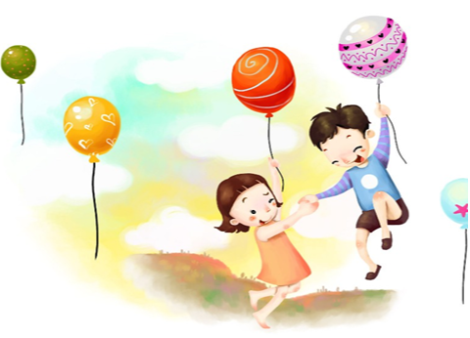

***Ребриха, 2016***

* ***Цель:***  создание условий для формирования представлений о семье, как о людях, которые живут вместе, любят друг друга, заботятся друг о друге.

***Задачи:***

* Воспитывать любовь к своей семье и своим родственникам, уважение к ним, желание заботиться о близких людях.
* Корригировать эмоционально-волевую сферу, активизировать познавательную деятельность, речь.
* Во время занятия создать атмосферу эмоционального комфорта.

***Форма проведения:*** игра с применением ИКТ  (Презентация).

***Оборудование:*** компьютер, мультимедийный проектор, экран, карточки со стоимостью вопросов.

***Подготовка:***  классы делятся на 2 команды.

**Ход мероприятия:**

**Орг. Момент:**

**- Игра:** «Будем знакомы!» (все стоят, по очереди садятся, дав ответ).

- Представляем гостей

- Настрой на работу: **«думать», «рассуждать», «делать выводы»…**

- Сегодня у нас необычное занятие. Необычное, даже уже потому, что присутствуют на нем 9 класс - шефы и их подшефные - группа 5,6 классов. Уже пять лет, ребята, мы как одна семья, помогаем друг другу во всех делах; поддерживаем, переживаем, заботимся друг о друге. На последнем школьном празднике «Юбилее школы», очень часто звучала фраза – «Мы как одна семья». Действительно нас можно назвать школьной семьей, ведь в школе вы проводите большую часть времени - учитесь, отдыхаете, занимаетесь общественно-полезным трудом, участвуете в различных мероприятиях, одним словом, живете. Кто то постоянно проживает в школе, кто то уезжает домой только на каникулы, кто то на выходные, кто то уходит каждый день домой, где каждого из вас дома ждут родные - родители, братья, сестры, бабушки, дедушки, т.е. ваша семья.

Подчеркивая важность семьи, люди даже учредили ***Международный День семьи.*** Он отмечается 15 мая.

**1 слайд –** (читаем сами)

**Семья** – самое главное

в жизни для каждого из нас.

**Семья** – это близкие и родные люди, те, кого мы любим,

с кого берем пример, о ком заботимся, кому желаем добра и счастья.

- Давайте послушаем девочек, Юлю и Алену, которые расскажут, что для них значит семья (читают стих) **2 слайд**

Семья *–* это то, что мы делим на всех, *(Алена Л.)*Всем понемножку: и слезы и смех,  
Взлет и падение, радость, печаль,  
Дружбу и ссоры, молчанья печать.

Семья– это то, что с тобою всегда. *(Юля К.)*  
Пусть мчатся секунды, недели, года,   
Но стены родные, отчий твой дом –

Сердце навеки останется в нем!

**-** Молодцы девочки, очень большое значение для каждого имеет простое слово «СЕМЬЯ», и именно поэтому мы предлагаем посвятить сегодняшнее занятие, этой теме, а проведем мы его в необычной форме, в форме телеигры - **«Своя игра».**

**3 слайд** Внимание на экран: Своя игра «**Семья и семейные ценности»**

Мы разделились на три команды, равные примерно по силе и возрасту, но разные по цвету:……

**(поставить разноцветные смайлики)**

**4 слайд** Задача каждой команды набрать как можно большее количество баллов. Для этого необходимо правильно ответить на вопросы

2 – х отборочных туров, а в финальной игре не только правильно ответить, но и самостоятельно сделать ставку на свой ответ.



В отборочных турах каждый вопрос имеет свою стоимость (в баллах), на обдумывание дается не более 10 сек., отвечает та команда, которая быстрее поднимет руку (дисциплина!).

Если команда ответила правильно, то она выбирает следующий вопрос.

Если команда отвечает правильно – баллы прибавляются, все как в настоящей «Своей игре», если неправильно – ответ оценивается в «ноль» баллов.

**5 слайд**

|  |  |  |  |  |  |
| --- | --- | --- | --- | --- | --- |
|  | | | | | |
| **Пословицы** | 100 | 200 | 300 | 400 | 500 |
| **Загадки** | 100 | 200 | 300 | 400 | 500 |
| **«Странные слова»** | 100 | 200 | 300 | 400 | 500 |
| **Кулинарный** | 100 | 200 | 300 | 400 | 500 |

***«Пословицы»***:

100. Гость на пороге – счастье в … *(доме)*

200. Дом вести … . *(*не бородой трясти *)*

300. Когда все вместе, то и …. *(*душа на месте)

400. Яблоко от яблони … (не далеко падает)

500. Чем богаты, … (тем и рады)

***«Загадки »:***

100. Она лучше всех на свете,  
Без неё прожить нельзя.  
Есть она у Кати, Пети  
И, конечно, у меня. (Мама)

200. Кто любить не устает,  
Пироги для нас печет,  
Вкусные оладушки?  
Это наша... (Бабушка)

300. Он трудился не от скуки,  
У него в мозолях руки,  
А теперь он стар и сед —  
Мой родной, любимый... (дед)

400. Кто научит гвоздь забить,  
Даст машину порулить  
И подскажет, как быть смелым,  
Сильным, ловким и умелым? (папа)

500. Мама с папой говорят,   
Что теперь я — старший брат,   
Что за куколка в коляске   
Плачет? Видимо, от тряски? (Сестра)

***«Странные слова »***

100.Переставьте буквы таким образом, чтобы слово перестало быть «странным».  **ямьсе** (семья)

200. *Переставьте буквы таким образом, чтобы слово перестало быть «странным».* **редоилит** (родители)

300. Переставьте буквы таким образом, чтобы слово перестало быть «странным». **лауци** (улица)

400. Переставьте буквы таким образом, чтобы слово перестало быть «странным». **Бадусь** (судьба)

500. Переставьте буквы таким образом, чтобы слово перестало быть «странным». **беёркно**  (ребёнок)

***«Кулинарный »:***

1.Укажите лишний напиток:

* кока-кола,
* морс,
* боржоми,
* фанта, лимонад. (Морс – негазированный напиток. )

2. Составить из букв название блюда **А Я Ц И Н Ч И (Яичница)**

3. Вставить слово, которым заканчивается первое и начинается второе слово:  **ТВО(…)АЛИК.** (рог)

4**.** Написать название продукта, необходимого для приготовления блюда:

**РАС(…)НИК.**  (соль)

5. Составить из букв название блюда **НСРЫИК.** (сырник)

|  |  |  |  |  |  |
| --- | --- | --- | --- | --- | --- |
|  | | | | | |
| **Устами младенца** | 100 | 200 | 300 | 400 | 500 |
| **Герои сказок** | 100 | 200 | 300 | 400 | 500 |
| **Родственные отношения** | 100 | 200 | 300 | 400 | 500 |
| **Ребусы** | 100 | 200 | 300 | 400 | 500 |

***«Устами младенца»***

1. Это когда все вместе – мама, папа, бабушка, дедушка. (семья)
2. В семье это самое дорогое, ее берегут, передают из поколения в поколение.

(семейная реликвия)

**Словарная работа реликвия (по толковому словарю Ожегова)** –- это вещь, свято хранимая как память о прошлом.

А **семейная реликвия** - это такие предметы или вещи в семье, которые передаются из поколения в поколение, как память о прошлом.

1. Самый нежный, самый добрый, самый любимый человек для всех людей на Земле. (мама)
2. Место, где мы бываем все вместе. (дом)
3. Это такое маленькое, пищащее, доставляющее много хлопот, но его все равно любят. (ребёнок)

***«Герои сказок»***

100. С букварём шагает в школу

Деревянный мальчуган.

Попадает вместо школы

В полотняный балаган.

Как зовётся эта книжка?

Как зовётся сам мальчишка? (Буратино)

200. Возле леса, на опушке,  
Трое их живет в избушке.  
Там три стула и три кружки,  
Три кроватки, три подушки.  
Угадайте без подсказки,  
Кто герои этой сказки? (три медведя)

300. В этой книжке – именины,

Много было там гостей.

А на этих именинах

Появился вдруг злодей.

Он хотел убить хозяйку,

Чуть её не погубил.

Но коварному злодею

Кто-то голову срубил. (Муха-цокотуха)

400 Он сиреневый такой,  
Машет весело рукой.  
Он свалился к нам с луны –  
Знают, любят малыши. (Лунтик)

500. Очень вредная старуха,

Всё ей плохо. Всё не так.

Надоедлива как муха…

Кто такая? (Старуха шапокляк)

***«Родственные отношения»***

100. Сын моего ребенка. (внук)

200. Сын моей матери (брат)

300. Сестра мамы или папы. (тётя)

400. Сын моей сестры или брата. (племянник)

500. Отец моего отца. (дедушка)

***«Ребусы»***

100. (подушка)

200.  (семья)

300.  (семья)

400. 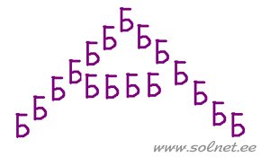 (изба)

500.   (дом)

**ФИНАЛ**

**Из набора слов, которые вы сейчас получите в конвертах, составьте**

**пословицу. Можно изменять падеж, форму, добавлять предлоги и частицы**

**Дети, тягость, радость.**

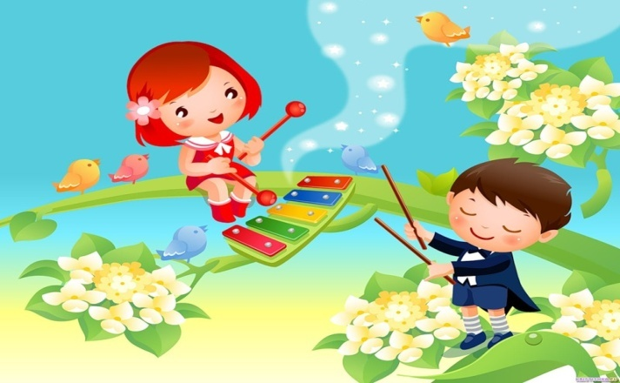 (Дети не в тягость, а в радость.)

**3. Подведение итогов.** Каждая команда подсчитывает свои очки. Выявляется победитель. Подводятся индивидуальные и групповые итоги. Вручаются призы.

- Ребята, вам интересно было на занятии?

- Что нового узнали?

(семейная реликвия, Международный день семьи – 15 мая)

**4. Заключительная часть.**

**-** Дорогие ребята! Любите, уважайте своих родных и близких: мам, пап, дедушек, бабушек, братьев, сестер, одноклассников, друзей, помогайте им, будьте терпимы, умейте прощать, берегите друг друга.

Помните: пока рядом с вами ваша семья, пока рядом с вами близкие люди, вам не страшны никакие неприятности.

Семья - это самое емкое слово.   
В нем слышится «семя» - жизни основа.   
Семья - это радостный детский смех.   
Семья - то, что в жизни нам дарит успех!   
Пусть будут опорой друг другу родные,   
И пусть всех минуют несчастья любые!   
Семья - нашей жизни надежный оплот,   
Что в детстве и в старости нас бережет.   
Семья - на любви построенный дом,   
Пусть радость и счастье царствуют в нем!

***Литература***

1. Е.В.Усатова и др. Гражданско – патриотическое воспитание (классные часы, общешкольные мероприятия, интеллектуальные игры, викторины). - Волгоград: Учитель, 2006.
2. Ресурсы Интернет

[www.pedsovet.su](http://www.pedsovet.su)

[www.7ya.ru](http://www.7ya.ru)

[www.openclass.ru](http://www.openclass.ru)

[www.festival.1september.ru](http://www.festival.1september.ru)

Portfolio.1september.ru

3. Журнал “Классный руководитель” № 3, 2005.

4. Журнал “Воспитание школьников” № 3, 2006.

5. Журнал “Читаем, учимся, играем” № 3, 2006.